

Inserir Kit Material
O objetivo desta funcionalidade é incluir um ou mais kits de material para o serviço operacional executado pelo agente comercial. Este dado é atrelado diretamente ao cadastro do Tipo de Serviço (GSAN > Atendimento ao Público > Ordem de Serviço > Inserir Tipo de Serviço).
A funcionalidade pode ser acessada via Menu de Sistema, no caminho: GSAN > Atendimento > Ordem de Serviço > Kit de Material > Inserir Kit de Material. Feito isso, o sistema visualiza a tela abaixo:

Observação
Informamos que os dados exibidos nas telas a seguir são fictícios, e não retratam informações de clientes.
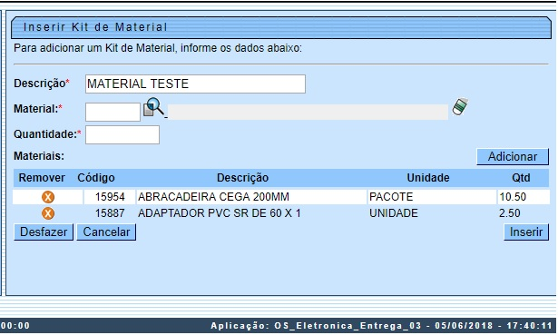

Acima, informe os campos obrigatórios, sinalizados por um asterisco para a inserção do kit de material. Para detalhes sobre o preenchimento dos campos clique AQUI. Em seguida clique no botão . Feito isso, sem que haja nenhuma inconsistência no conteúdo dos campos informados na tela, o sistema apresenta a Tela de Sucesso, indicando o sucesso da operação.
Atenção: o campo Quantidade (de material) aceita preenchimento com números decimais.

Tela de Sucesso
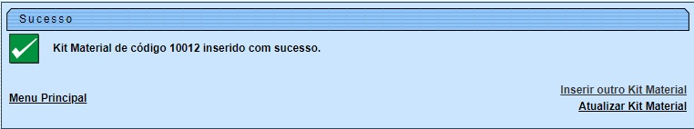

Escolha a opção desejada clicando nos links existentes na tela de sucesso:
- Menu Principal: Para voltar à tela principal do sistema.
- Inserir outro Kit Material: Para inserir outro Kit Material na base de dados.
- Atualizar Kit Material: Para efetuar a atualização do Kit Material, recentemente inserido.

Preenchimento dos campos
Campo | Orientações para Preenchimento
Descrição | Campo obrigatório - Informe a descrição do Kit Material, com no máximo 60 caracteres .
Material | Campo obrigatório - Selecione o material já cadastrado no sistema. O botão possibilita a consulta dos materiais cadastrados AQUI. O cadastro dos materiais é realizado diretamente na tela Inserir Material. Após o preenchimento do campo, é exibido ao lado do campo, a descrição do material. O botão apaga os dados exibidos.
Quantidade | Campo obrigatório - Informe a quantidade do material a ser utilizado. Campo aceita números decimais.
Materiais | Adicione os materiais a serem associados ao Kit de Materiais, através do botão .

Funcionalidade dos Botões
Botão | Descrição da Funcionalidade
 | Utilize este botão para solicitar ao sistema a inserção do kit na base de dados. Neste caso, é necessário que todos os campos estejam preenchidos corretamente. Caso exista alguma inconsistência, o sistema emite a mensagem de crítica correspondente.
 | Utilize este botão para fazer com que a tela volte ao seu estado inicial de exibição.
 | Utilize este botão para fazer com que o sistema encerre, sem salvar, o que está sendo feito, e volte para a tela principal.

Referências
Atendimento ao Público

Termos Principais
Atendimento ao Público
Clique aqui para retornar ao Menu Principal do GSAN

